|  |  |
| --- | --- |
| Вопросы для устного опроса по теме «Показательная функция» | 1. *Как называется функция вида ?* |
| 1. *Назовите область определения показательной функции.* |
| 1. *Назовите множество значений показательной функции.* |
| 1. *При каком условии показательная функция является возрастающей?* |
| 1. *При каком условии показательная функция является убывающей?* |
| 1. *Какие уравнения называются показательными?* |
| 1. *Какие неравенства называются показательными?* |

ТЕСТОВЫЕ ЗАДАНИЯ ПО ТЕМЕ «ПОКАЗАТЕЛЬНАЯ ФУНКЦИЯ»:

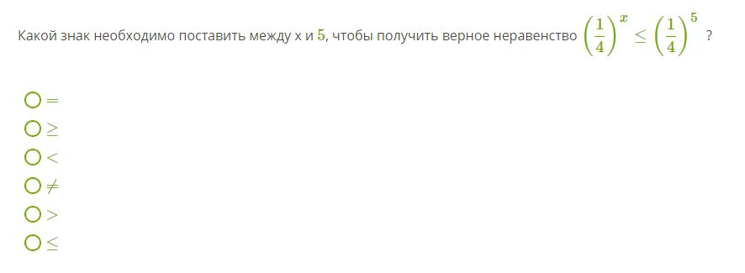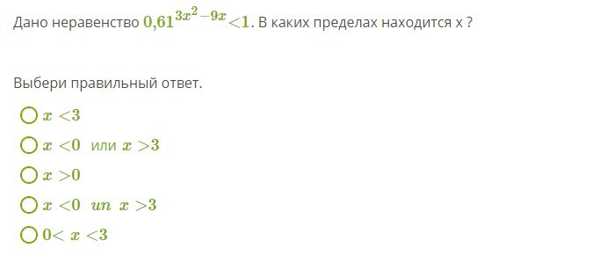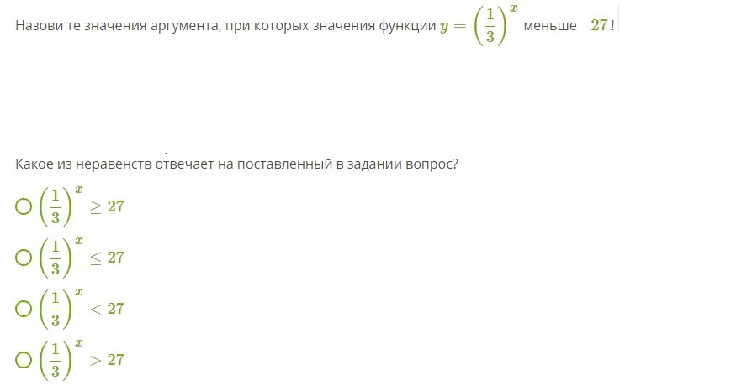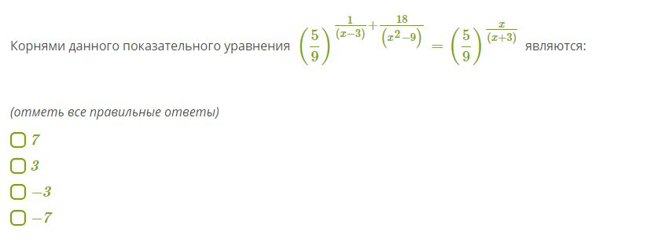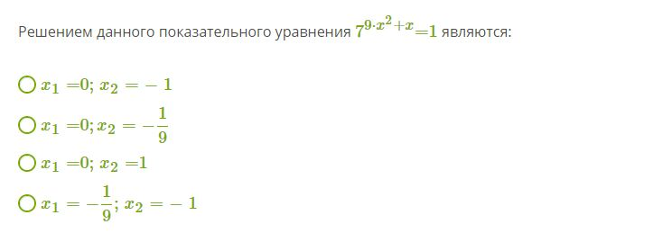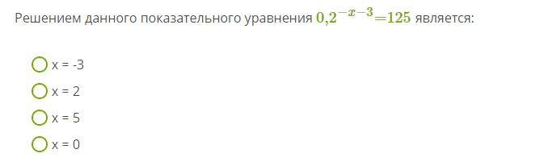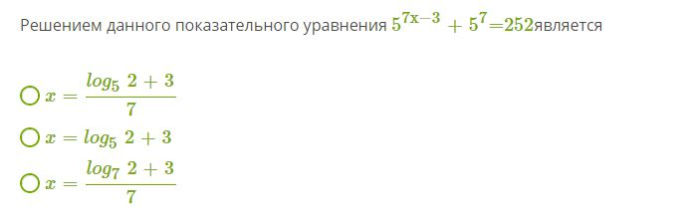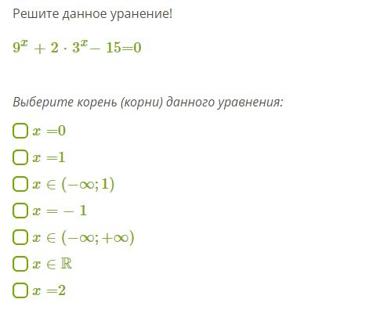

**ЗАДАНИЯ ДЛЯ САМОСТОЯТЕЛЬНОЙ РАБОТЫ ПО ТЕМЕ «ПОКАЗАТЕЛЬНАЯ ФУНКЦИЯ»:**

*Решите показательные уравнения*

1. 
2. 
3. 
4. 
5. 
6. 

*Решите показательные неравенства*

1. 
2. 
3. 